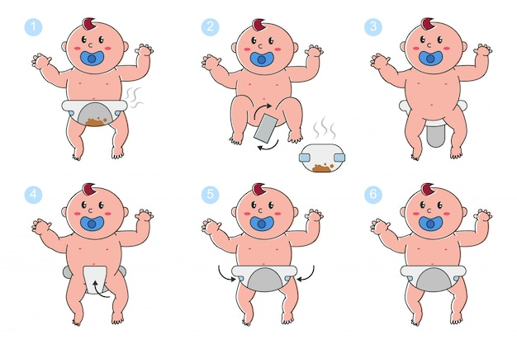

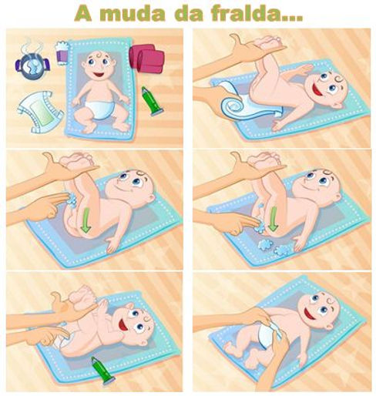

**TROCA DE FRALDA DO BEBÊ**

Muitas dúvidas surgem quando o bebê nasce, principalmente nos pais de primeira viagem. Como realizar a troca? Que tipo de fralda utilizar? Uso pomada para assaduras ou não? Quantas vezes trocar o bebê por dia? E a noite? Pois bem, nos primeiros meses de vida, o bebê é muito frágil e como são as primeiras vezes que será realizado a troca de fraldas, muitos papais e mamães se atrapalham na hora da troca.

**Quantas vezes realizar a troca de fraldas ao dia?**

Segundo os especialistas, o ideal é trocar de fralda do bebê sempre que necessário, várias vezes ao dia, se for preciso, principalmente antes e depois que você [amamentá-lo](https://www.quater.com.br/blog/8-beneficios-do-leite-materno-para-seu-bebe) (deve ser conferida a cada 2 a 3 horas e trocada sempre que necessário). Não trocar a fralda frequentemente pode ocasionar irritações na pele do bebê, como assaduras. Quando pensamos sobre a troca de fralda à noite, o ideal é não fazer essa troca com tanta frequência, pois essa é a hora do bebê dormir e relaxar. Por isso, antes de colocá-lo para dormir, faça a troca de fralda, assim ele terá uma ótima noite de sono, se sentindo confortável e relaxado. É importante não levantar o bebê prematuro pelas pernas, na troca de fralda. Logo, é recomendado colocar ele de lado para fazer a higiene e colocar a fralda.

**Higiene íntima da menina:** Realizar com o algodão e água morna faça a limpeza em movimentos únicos de frente para trás (da vagina para o ânus). Não use o algodão mais de uma vez.

**Higiene íntima menino:** Realizar com algodão e água morna faça a limpeza no pênis, puxando a pele do prepúcio delicadamente. Com um novo algodão, limpe os testículos e a região ao redor do ânus, obedecendo sempre essa ordem.

### Que tipo de fralda é mais adequada?

Não existe um padrão específico de fralda, a fralda ideal é aquela que o seu filho melhor se adapta, por isso teste algumas marcas e veja qual a melhor. Uma fralda ideal é aquela que não deixa vazar o xixi e nem o cocô na roupa e que não deixe o bebê com assaduras. É fundamental que a fralda tenha boa capacidade de absorção e ventilação para que a pele do bebê possa respirar e evitar incômodos.

### A pomada para assaduras é necessária?

Sim, pois as pomadas para assaduras conseguem uma proteção maior para o bebê, graças a uma barreira contida nas substâncias em que a pomada é feita, como por exemplo, vitamina A e D e óleos. Vale lembrar que não é preciso colocar uma camada excessiva de pomada para assaduras, uma camada fina já é suficiente para a proteção.

### O uso de lenço umedecido é indicado?

O uso dos lenços umedecidos é indicado para usar quando o bebê não estiver em casa, em uma visita ao pediatra ou passeio comum. Quando estiver em casa, o indicado é fazer a limpeza com água morna e algodão, pois a pele do bebê é muito sensível, e os lenços umedecidos podem ter algum componente que irrite a pele do pequeno.

**ATENÇÃO:** O uso de lenço umedecido deve ser evitado. Se usar, escolha lenços com menor quantidade de produtos químicos e sem perfume, para evitar alergias na pele do bebê.

**REFERÊNCIAS**

FONSECA, L. M. M., SCOCHI, C. G. S. Cuidados com o bebê prematuro: orientações para a família. Ribeirão Preto - SP: FIERP, 2015.